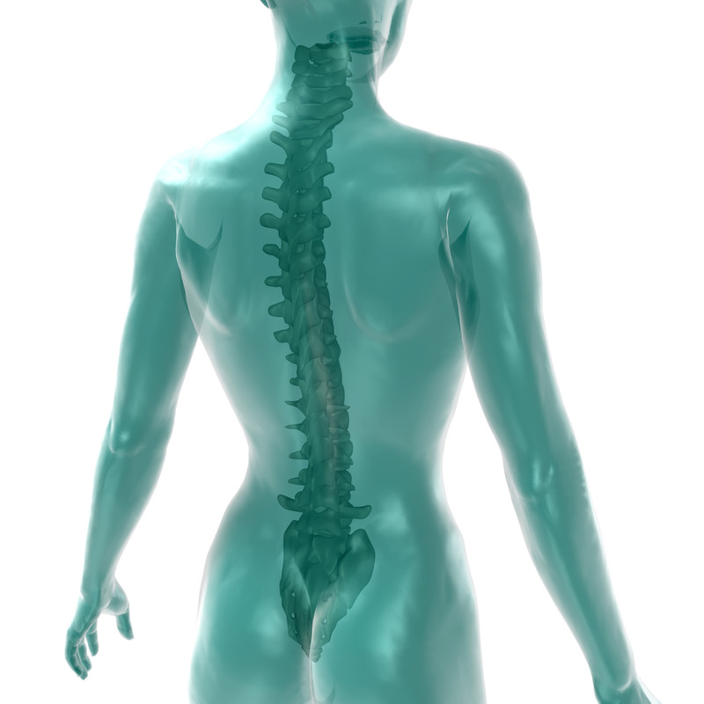**Fysiotherapie Rijpert**

**Naam:**

Tom Kijk in de Vegte

[tomkidv@hotmail.com](mailto:tomkidv@hotmail.com)

**Studentnummer:**

500692192

**Stageadres:**

Fysiotherapie Rijpert

Korenmaaier 8

8256 SK, Biddinghuizen

**Periode:**

11-04-2016 – 24-06-2016

**Stagebegeleiders:**

Hans Rijpert

Sabine van Velden

**SLB’er:**

Henny van de koekelt

**INHOUDSOPGAVE**

Inleiding 1

Verwachtingspatroon….. 1

Leerdoelen.. 2

Motivatie………………………………………………………………… 3

SWOT / IJKING… 3

Bewijsvoering…. 4

Tijdsplanning… 4

# Inleiding

Fysiotherapie Rijpert is een fysiotherapie praktijk in Biddinghuizen waar twee fysiotherapeuten, Hans en Sabine, werkzaam zijn. Samen geven zei verschillinde therapievormen waaronder de meest gebruikte therapieën: manuele therapie, dry needling, oefentherapie en individuele training. De doelgroep varieert van jong tot oud, er is niet specifiek een bepaalde doelgroep waar deze praktijk zich op richt.

Het complex bestaat uit een oefenzaal met meerdere fitness apparaten, twee behandelkamers met de benodigde onderdelen en een aparte ruimte voor de therapeuten en stagelopers om wat te eten en drinken.

De belangrijkste diagnosegroepen waar Fysiotherapie Rijpert zich op richt zijn:

* [Rug/nek](http://www.reade.nl/Folders_van_Reade/Aandoeningen_behandelingen_volwassenen/Revalideren_na_amputatie) klachten
* Schouder klachten
* Heup klachten, THP, heupartrose
* Knieklachten, TKP, knieartrose

De therapie richt zich in het algemeen op de volgende gebieden:

* [Oefentherapie](http://www.reade.nl/Folders_van_Reade/Aandoeningen_behandelingen_volwassenen/Revalideren_na_amputatie)
* Manuele therapie
* Weerstandsoefeningen
* [Algemene](http://www.reade.nl/Folders_van_Reade/Aandoeningen_behandelingen_volwassenen/Chronische_pijn) conditie
* Stabiliteitsoefeningen
* Coördinatieoefeningen
* Spierontspannende technieken
  + [Dry](http://www.reade.nl/Folders_van_Reade/Aandoeningen_behandelingen_volwassenen/Dwarslaesie) needling
  + Massage/fricties

Mijn stageperiode is van 11-04-2016 t/m 24-06-2016. In dit plan van aanpak bespreek ik mijn verwachtingspatroon en mijn leerdoelen voor de aankomende stageperiode.

# 

# Verwachtingspatroon

Tijdens deze stage verwacht ik te leren om gerichte anamnese vragen te stellen, dit zal helpen voor een korte anamnese. Daarnaast om klinisch te redeneren en breder te denken dan één klacht/aandoening.

Ook verwacht ik om te leren hoe te behandelen, wanneer kies je bijvoorbeeld voor stabiliteit, coördinatie, spierkracht uithoudingsvermogen of kracht, hoeveel series en herhalingen en het bepalen van de behandelduur.

Van mijn stagebegeleider verwacht ik dat hij mij mee laat denken over het klinisch redeneren en dat wij hierover gaan evalueren of in discussie gaan. Veel beargumenteren waarom hij of waarom ik het zo zou doen.

Ik verwacht dat ik samen met mijn stagebegeleider om de 3 of 4 weken ga evalueren over hoe het gaat met stage lopen, wat gaat er goed en wat moet ik gaan verbeteren. Hierdoor kan ik mijzelf tijdens mijn stage verbeteren en krijg ik niet onverwacht een onvoldoende aan het einde van mijn stage omdat we nog nooit hebben geëvalueerd.

Om bewijsstukken te verzamelen maak ik gebruik van de volgende punten:

* Regelmatig feedback krijgen op mijn handelingen en uitvoering
* Wekelijks evalueren met de stagebegeleider(s)
* Stage opdrachten maken en laten beoordelen
* KVA en mini CEX laten invullen en onderteken door mijn stagebegeleider(s)

# Leerdoelen

*Mijn persoonlijke leerdoelen voor deze stage zijn:*

* Tijdens mijn EFLP-1 stage wil ik testen hoe ver ik ben in het klinisch redeneren en mijzelf hierin verbeteren d.m.v. de ervaring die ik op doe.
* Tijdens mijn EFLP-1 stage wil ik de theoretische,- en praktische stof wat ik heb geleerd toe passen in het fysiotherapeutisch proces.
* Aan het einde van mijn EFLP-1 wil ik meer kennis hebben in het behandelen van verschillende patiëntencategorieën.
* Aan het einde van mijn EFLP-1 wil ik mijzelf verbeterd hebben in het communicatief en praktisch omgaan met ‘echte’ patiënten.

*Mijn competentiegerichte leerdoelen voor deze stage zijn:*

1. Aan het einde van mijn EFLP-1 stage kan ik doelgerichte anamnese vragen stellen.
2. Aan het einde van mijn EFLP-1 stage kan ik een actief/passief onderzoek uitvoeren en redeneren wat de oorzaak van de klacht/aandoening is.
3. Aan het einde van mijn EFLP-1 stage kan ik een behandeling opstellen gericht op de belasting en belastbaarheid.
4. Aan het einde van mijn EFLP-1 stage kan ik de patiënten informeren en uitleg geven over de behandeling die ze krijgen.

*Dit houdt in dat ik:*

* Leerdoel 1:
  + Kennis heb van de anatomie. Dit is veel herhalen van wat ik allemaal al heb geleerd.
  + Kennis heb van de aandoening/klacht. KNGF richtlijnen kennen en ervaring op doen door te observeren hoe mijn stagebegeleider(s) dit uitvoeren.
  + Aandoeningen kunnen uitsluiten d.m.v. specifieke vragen stellen.
* Leerdoel 2:
  + Actief onderzoek kan laten uitvoeren voor een specifiek gebied.
  + Passief onderzoek kan uitvoeren voor specifieke gebieden, hierin ook onderscheid kunnen maken in bepaalde gewrichten of wervels.
  + Kennis heb van de bewegingsuitslagen.
  + Kan redeneren waardoor de beperking komt.
  + Kennis heb van de anatomische structuren.
* Leerdoel 3:
  + Kennis heb hoe ik op verschillenden niveaus kan trainen zoals; kracht, krachtuithoudingsvermogen, aerobe training, coördinatie, stabiliteit.
  + Kan inschatten wat de belastbaarheid van de patiënt is.
  + Een schema kan maken gericht op het doel van de behandeling.
  + Brede kennis heb van oefeningen die ik kan laten uitvoeren. Hierbij ook variëren in belastbaarheid of moeilijkheidsgraad.
  + Een opbouw van ,makkelijk naar moeilijk/licht naar zwaar, kan maken.
* Leerdoel 4:
  + Kennis heb van de anatomie, Bewegingsrichtingen van de gewrichten, spierfuncties en innervaties.
  + Kennis heb van verschillende oefeningen, zie hiervoor leerdoel 3.
  + Kennis heb van de aandoening/klacht. KNGF richtlijnen kennis.

**Motivatie**

Fysiotherapie Rijpert lijkt mij een juiste stage plek omdat de praktijk bekend is met het verlenen van stage aan studenten van de HvA. Hier ga ik vanuit aangezien ze in de vorige jaren bij de HvA waren ingeschreven. Daarnaast beschikt deze praktijk over meerdere fysiotherapeuten die over verschillende diploma’s/specialisaties beschikken en daardoor misschien ook anders naar het behandelen van een patiënt kijken. Dit betekend ook dat er meerdere patiëntencategorieën in de praktijk komen wat voor mij interessanter is dan een praktijk waar veel dezelfde specifieke patiënten komen.

De afstand vanaf mijn woonplaats heeft ook een rol gespeeld. Ik was opzoek naar een plek in of rondom Dronten zodat het makkelijk reizen is.

**SWOT / IJKING**

|  |  |
| --- | --- |
| **Strenghts:** | * Leergierig. * Benodigde kennis voor jaar 1 en 2 is aanwezig, dit baseer ik ook op alle behaalde toetsen. * Omgang met de patiënt. * Durf handelingen uit te voeren en er van te leren. |
| **Weakness:** | * Soms wat te afwachtend. * Weinig ervaring met ‘echte’ patiënten. * Fysiotherapeutische handelingen nog weinig uitgevoerd. Vaak nog zoekende naar de juiste houding. |
| **Opportunities:** | * Door ervaring op te doen tijdens mijn stage kom ik veel in contact met patiënten. * Ik leer van mijn stagebegeleider(s) en kijk ook naar de handelingen hoe zei die uitvoeren. * Ik kan mijzelf meten hoe ver ik ben qua kennis en praktisch handelen. |
| **Threats:** | * Anatomische kennis weer ophalen en herhalen. * Weinig praktijk ervaring. * Uitvoering van handelingen moet ik mijzelf nog in verbeteren en ervaren wat voor mij prettig is. |
| **Wat wil ik nog meer/ beter kunnen? (persoonlijk leerdoel):** | Zie leerdoelen |
| **Wat heb ik daarvoor nodig? (aanpak en middel):** | Zie leerdoelen 🡪 *dit houdt in dat ik:* |
| **Leerdoel:** | Aan het einde van mijn stage wil ik weten waar ik sta als fysiotherapeut, denk aan kennis en praktisch handelen, en mijn tekortkomingen hierop verbeter voor mijn volgende stage. |

**Bewijsvoering**

Ik ga bewijzen dat ik mijn leerdoelen heb behaald door het volgende:

* Beoordelingsformulieren laten invullen door mijn stagebegeleider(s).
* Opschrijven wat ik er aan heb gedaan om mijn leerdoelen te behalen.
* Alles wat ik als bewijsmateriaal wil gebruiken laten ondertekenen.

**Tijdsplanning**

Per week loop ik 28 uur stage, de uren zijn verdeeld over 4 dagen. Dit heb ik als volgt, in samenspraak met mijn begeleiders, ingevuld:

Urenverdeling:

* Maandag: 09:00 – 17:00 uur
* Dinsdag: 08:00 – 17:00 uur
* Woensdag: Vrij
* Donderdag: 08:00 – 17:00 uur
* Vrijdag: 08:00 – 17:00 uur

De eindtijden kunnen per week verschillen, dit gaat in overleg met mijn stagebegeleiders.

Na 10 weken zal een tussenevaluatie plaatsvinden aan de hand van de kennis, vaardigheden, attitude-lijst. Deze zal ik invullen en tevens mijn begeleiders. Er wordt gekeken welke leerdoelen ik heb behaald, of ik mijn leerdoelen moet aanpassen en nieuwe leerdoelen moet toevoegen.

Het volgende moet ik uitvoeren voor mijn EFLP-1 stageverslag:

(Geel = Hoeft niet perse in EFLP-1, mag ook in EFLP 2 of 3)

HVL = hart, vaat, long

MSK = musculoskeletaal

|  |  |  |
| --- | --- | --- |
| **Wat** | **Hoeveel** | **Middels** |
| Plan van aanpak | 1 |  |
| Tussentijdse evaluatie | 1 | KVA lijst en SWOT analyse |
| Reflectie op leerdoelen en competentieniveau | 1 |  |
| Eindevaluatie en beoordeling | 1 |  |
| Professional | 1 | 1x voldoende beoordeling professioneel gedrag |
| Screenen | 2 screeningsformulieren in EFLP 1+2+3 | Beoordeling stagebegeleider |
| Diagnosticeren / fysiotherapeutisch behandelen | 3 mini CEX,  (evt. minimaal 1 op niveau 3 Dreyfus)  (In EFLP 1+2+3🡪 9 relevante mini CEX, minimaal 3 op niveau 3 (Dreyfus) | EFLP 1+2+3  Minimaal:   * 1x HVL * 1x MSK * 1x neuro |
| Afsluiten van de behandeling | 1 | Verwijsbrief/overdracht |
| Plannen | 1 | 1 behandelplan |
| Maatschappelijk handelen | 1 mini CEX | 1 relevante mini CEX beoordeling op niveau 3 |
| Overall | 2 | Patiëntendossier: 2 volledig  Patiëntverslagen volgens KNGF richtlijn verslaglegging  sowieso EFLP 1+2+3:   * 2x HVL * 2x MSK * 1x neuro * 2x overig/vrije keus |
| Organiseren | Zie: professional | Voldoende beoordeling professioneel gedrag |
| Ondernemen | 1x in EFLP 1,2 of 3 | SWOT analyse praktijk |
| Kennis delen | 1x in EFLP 1,2 of 3 | Bijv. protocol ontwikkeling, presentatie |

|  |  |
| --- | --- |
| **Week EFLP 2** | **Activiteiten** |
| 0 | * Kennismakingsgesprek * Bespreken verwachting stage en stage uren/dagen bespreken |
| 2 | * Stageovereenkomst geupkoad in OnStage * Definitief PvA geupload in OnStage |
| 3 | * 1 mini CEX |
| 5 | * Tussentijdse evaluatie (KVA lijst en SWOT analyse) * Reflectie op leerdoelen en competetnieniveau |
| 6 | * 1 mini CEX |
| 8 | * 1 voldoende beoordeling professional gedrag |
| 9 | * 1 mini CEX |
| 11 | * Eindevaluatie en beoordeling |
| Wanneer mogelijk | * 2x patiëntendossier * 1x behandelplan * 2 behandeldossiers |